гп051350 Качели дачные четырехместные Leco-IT Outdoor Green

gp051350 Four seater garden swing Leco-IT Outdoor Green

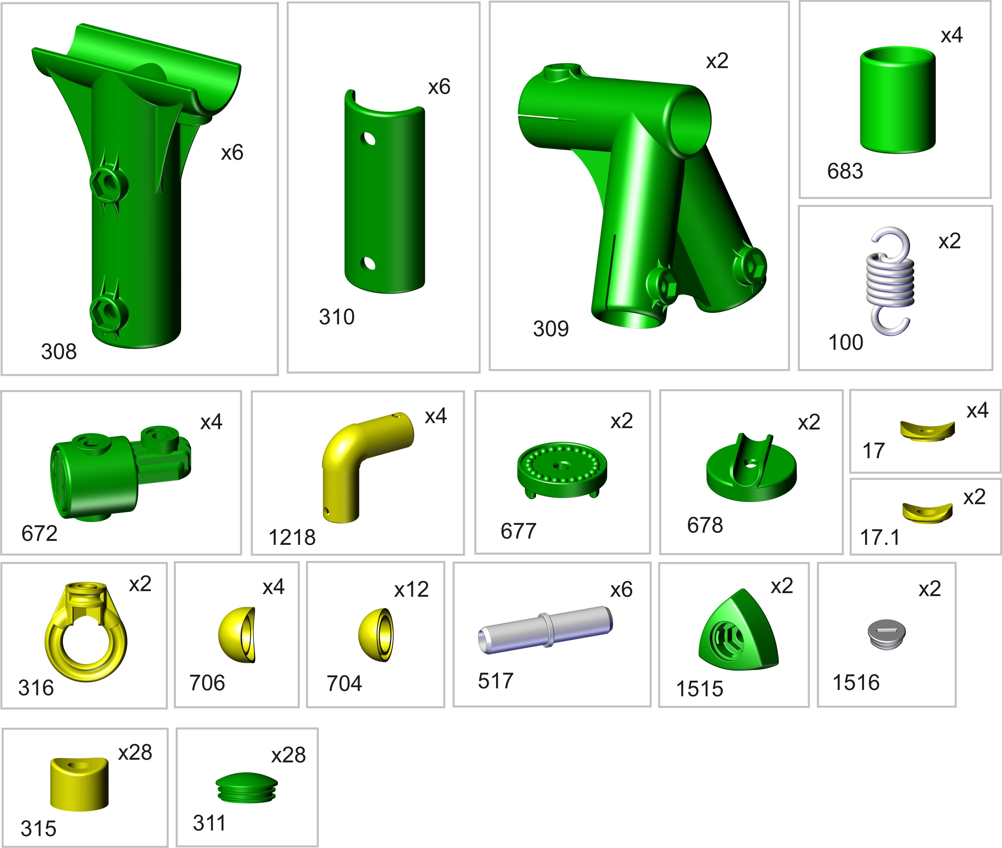
Пакет 1
Пакет 2

Внимание покупателю: сборку изделия производить только теми ключами, которые входят в комплектацию. Не допускайте излишнего усилия при затяжке гаек.
Attention: the assembly must be done only with the wrenches that are included in the set. Do not tighten the nuts too much.

Последовательность сборки дивана:
1.Установите поз.1218 в трубы L=1790mm и вставьте в верхний и нижний карманы мягкой детали дивана. В эти же карманы заложите трубы L=1844mm.
2.Заложите в средний карман одну трубу L=1844mm.
3.Вставить трубы L=435mm и L=685mm, продевая их в пластиковые петли.
4. Сложите сидение к спинке.
5. Устанавливайте болты и гайки, одновременно вставляя в нужные места детали L=660mm и подвес качелей (пользуйтесь Главным видом) по схеме.
Sequence of the seat assembly:
1. Install position 8 in the pipes L=1790mm and insert in the upper and lower pockets of the soft part of the seat. Install pipes L=1844mm in the same pockets.
2. Insert one pipe L=1844mm in the middle pocket.
3. Insert pipes L=435mm and L=685mm by putting them through plastic parts.
4. Put together the seat and the seat back.
5. Install the bolts and screws and at the same time insert the parts L=660mm and position 1 in the corresponding places according to the drawing (use the Main view).

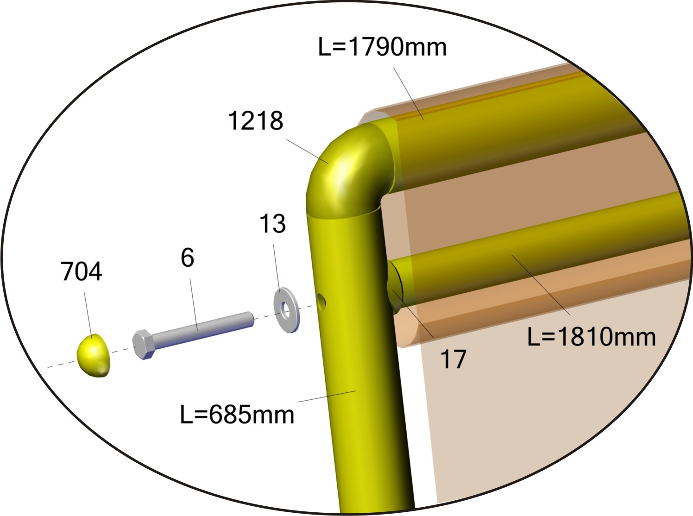
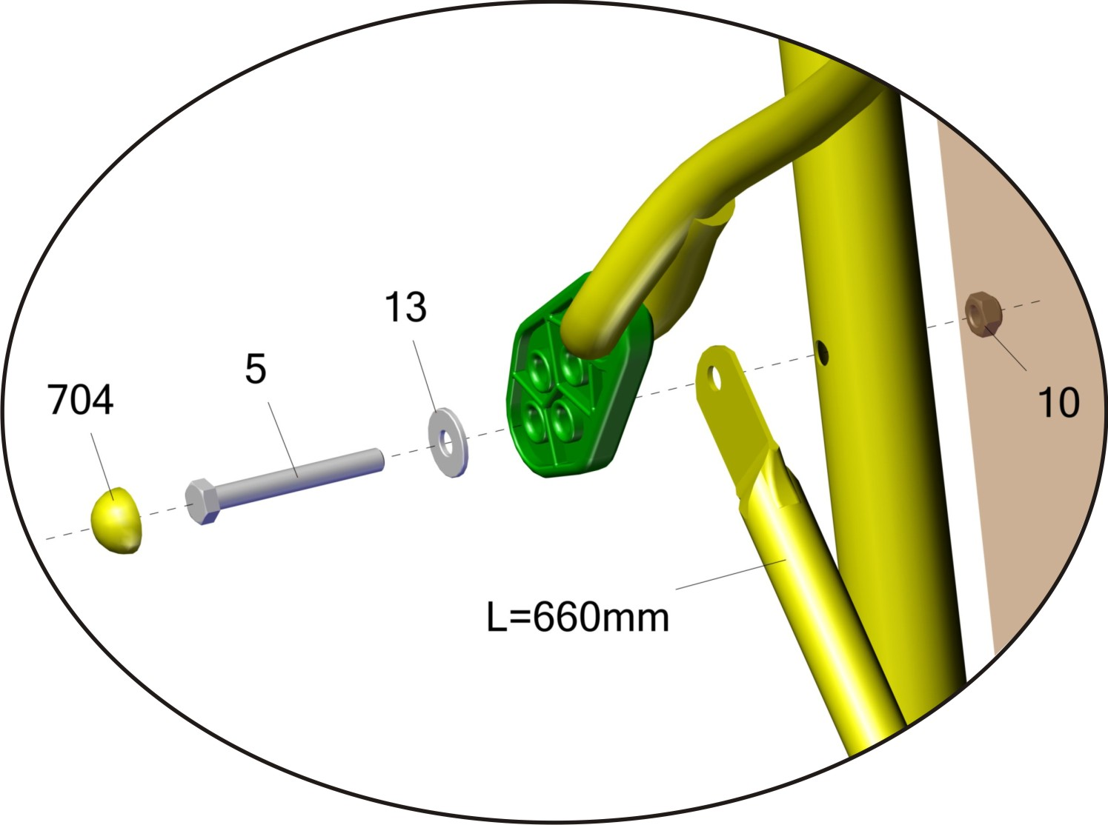

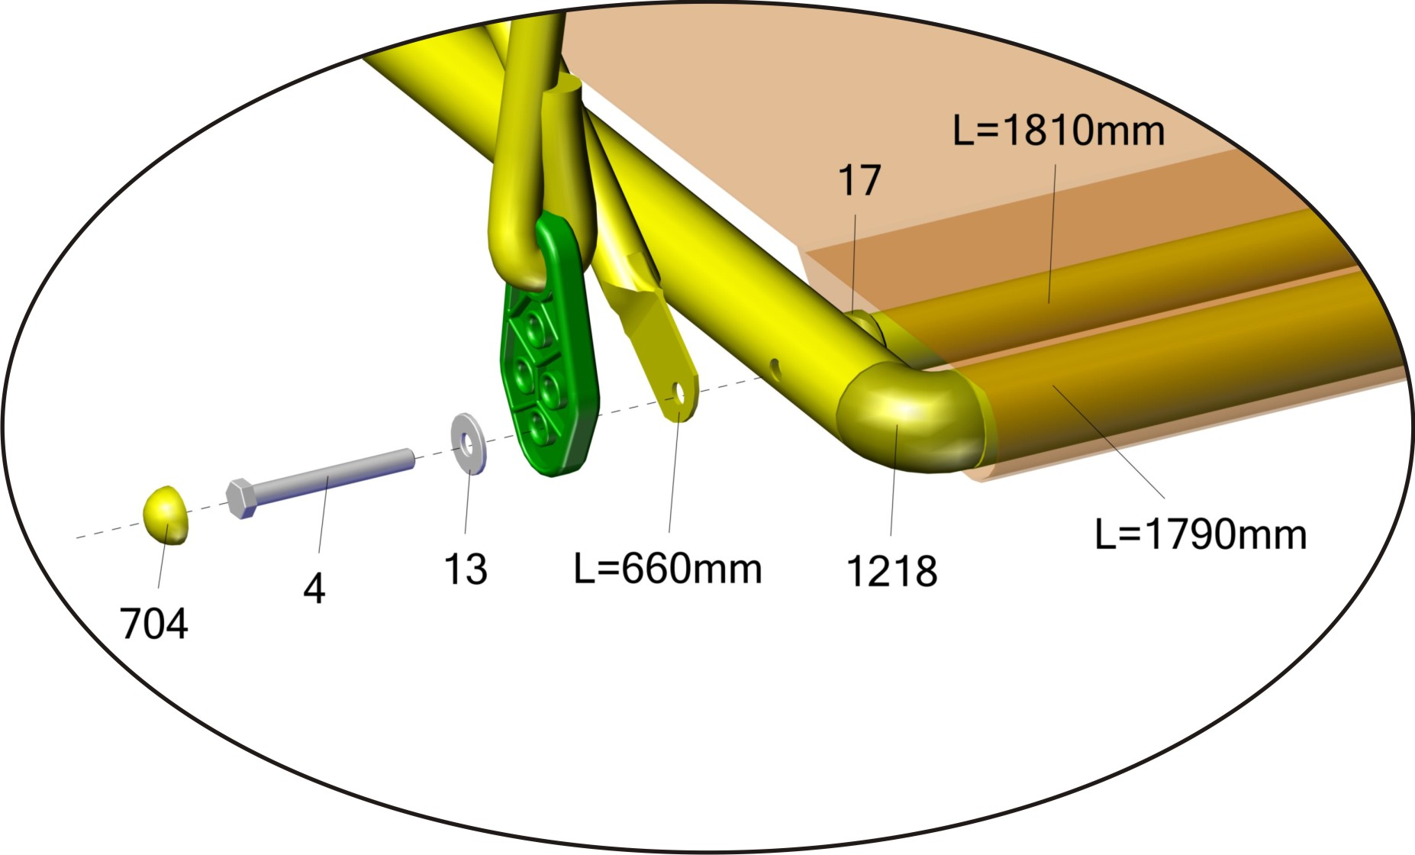
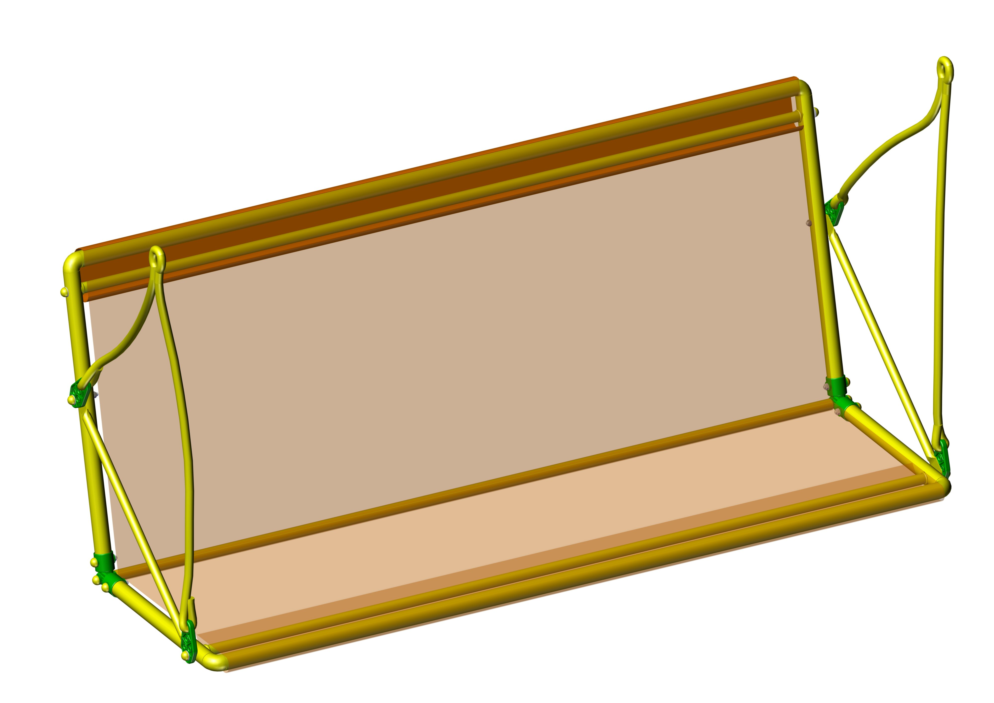
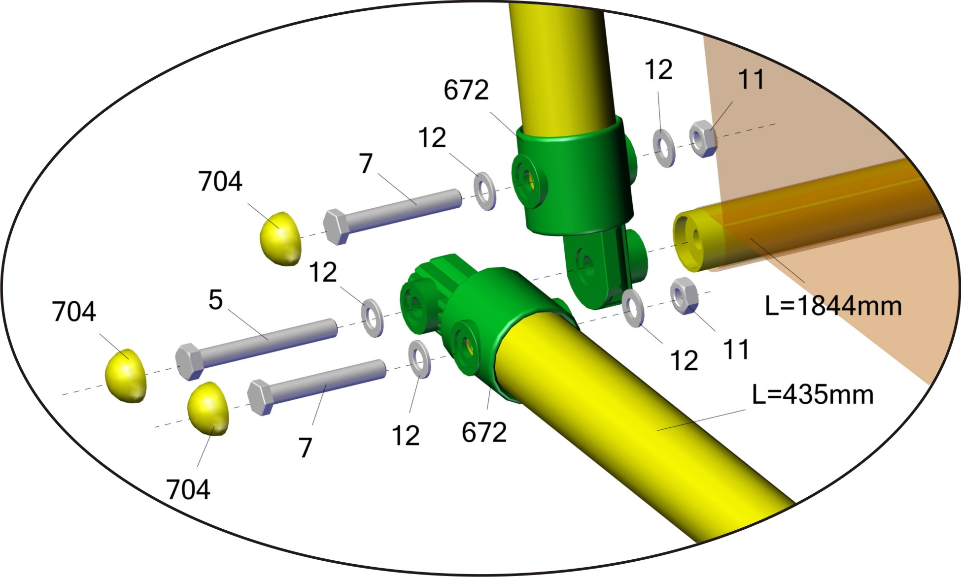

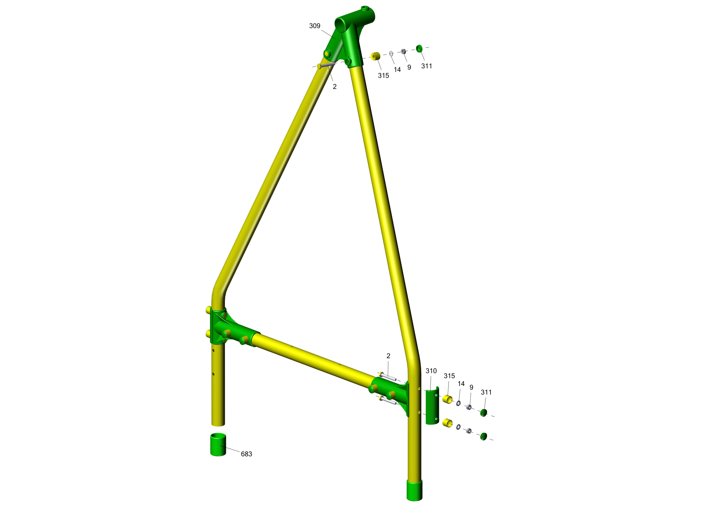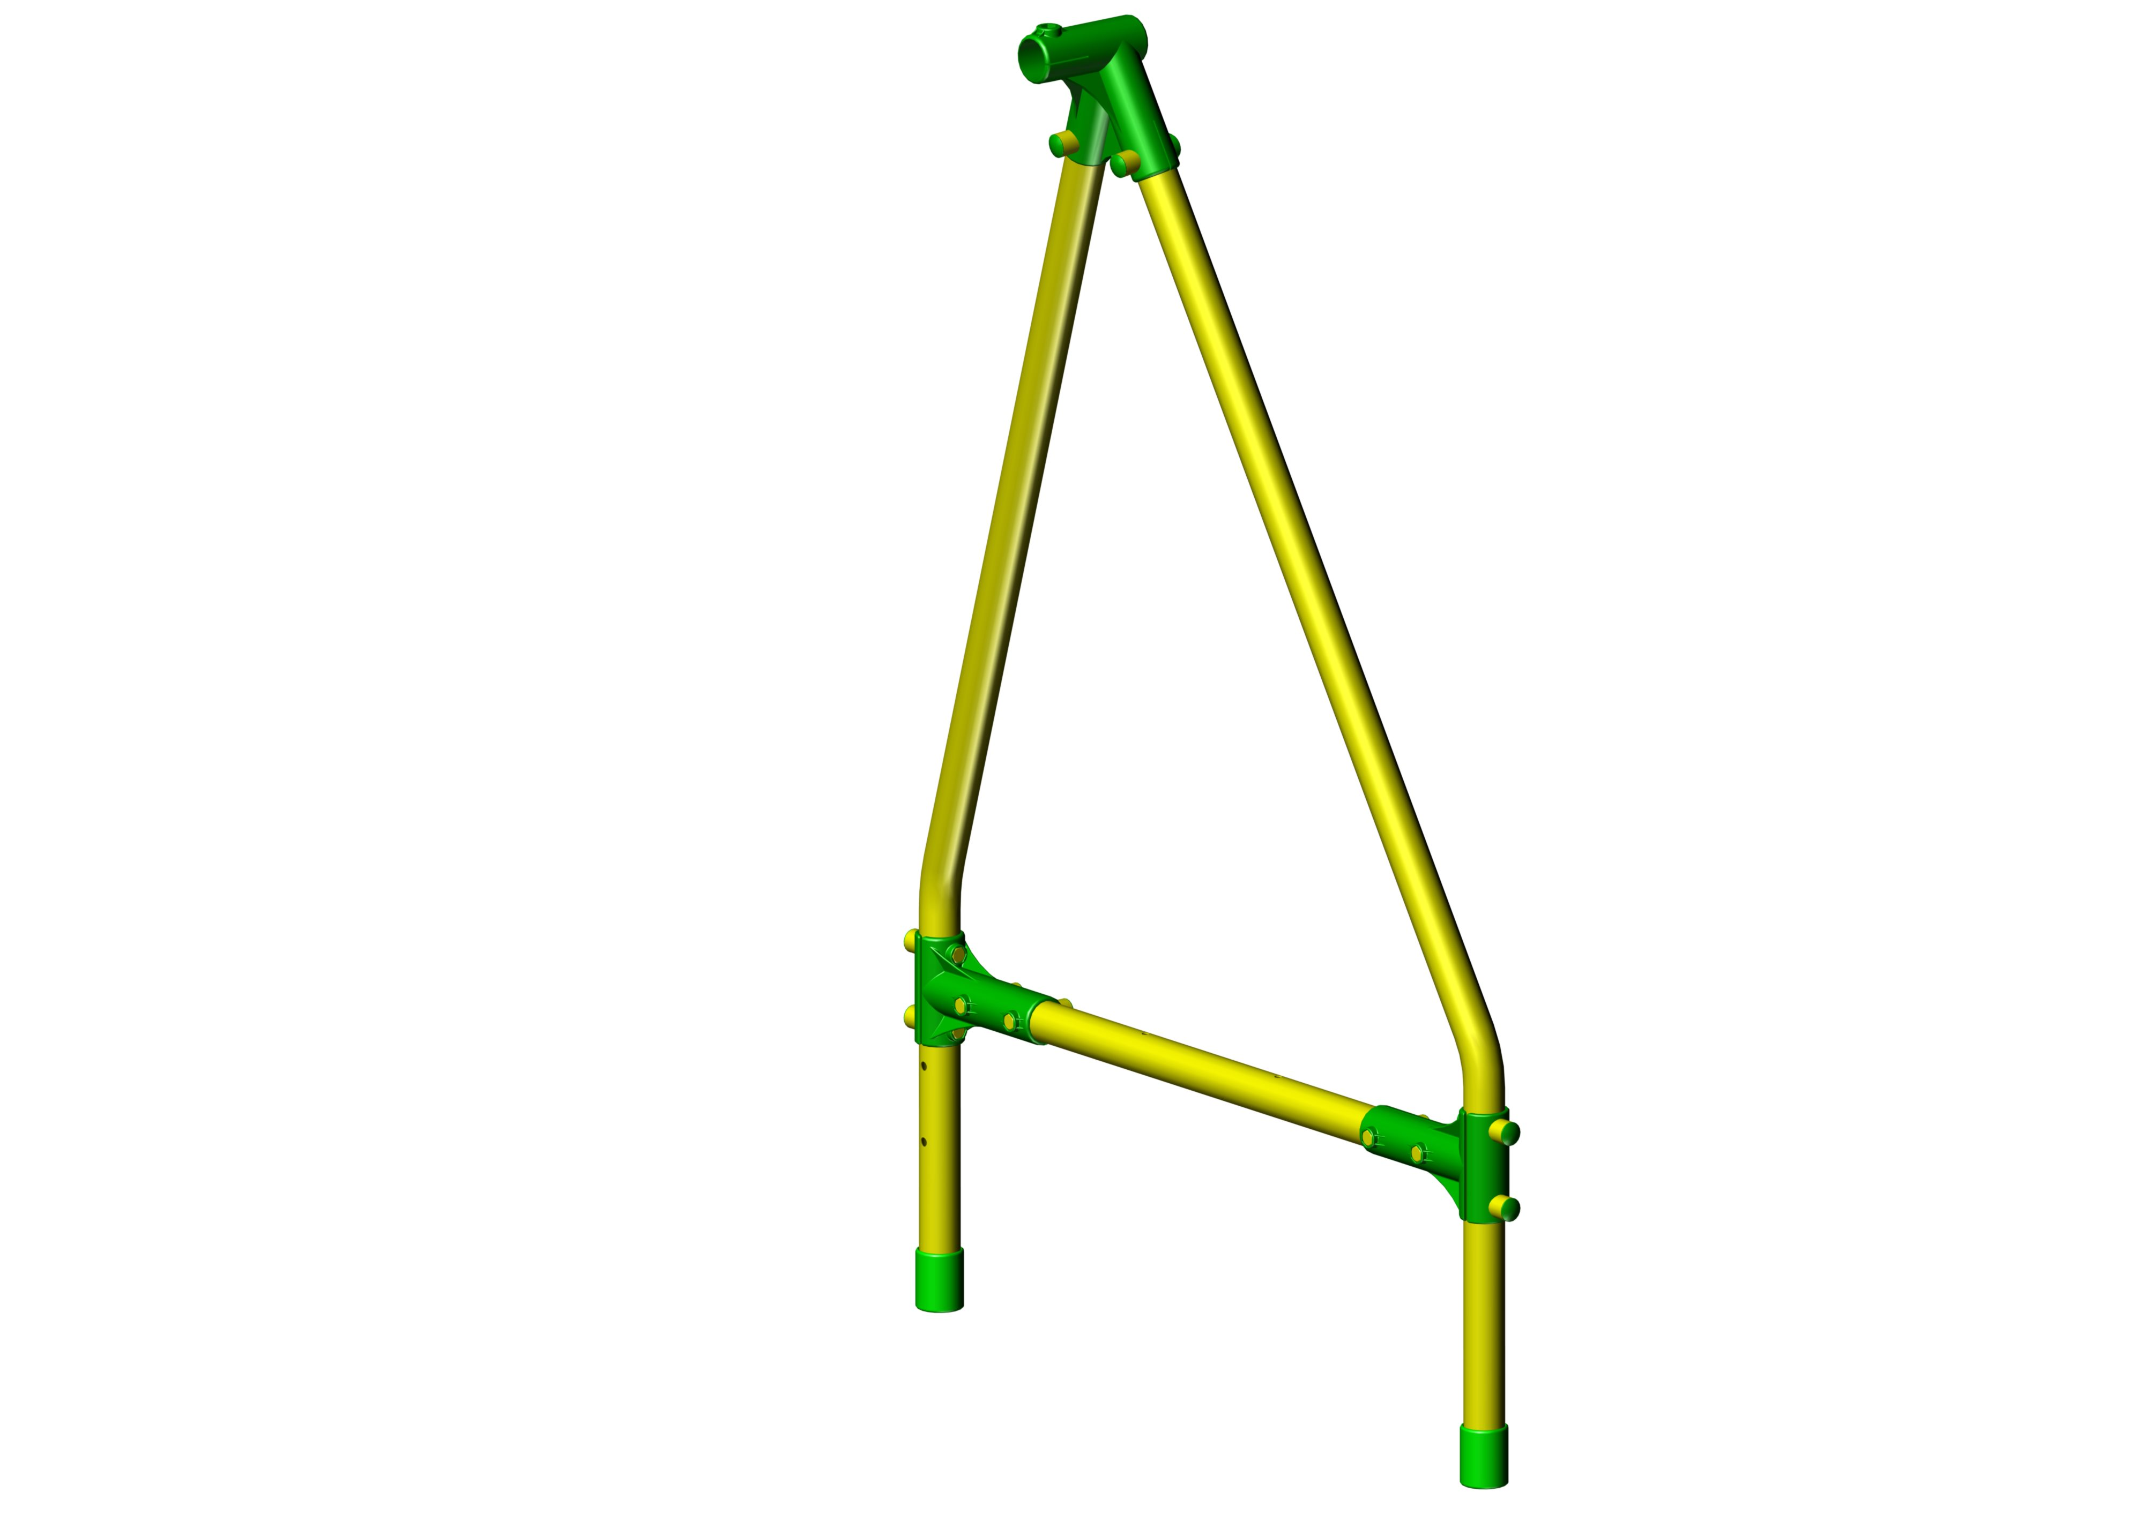
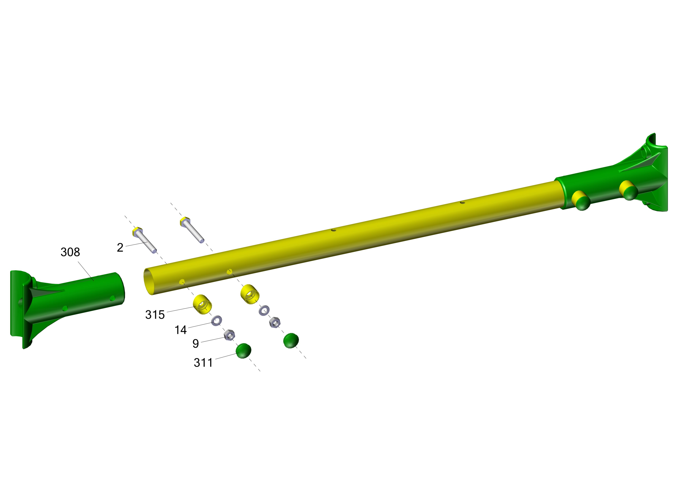

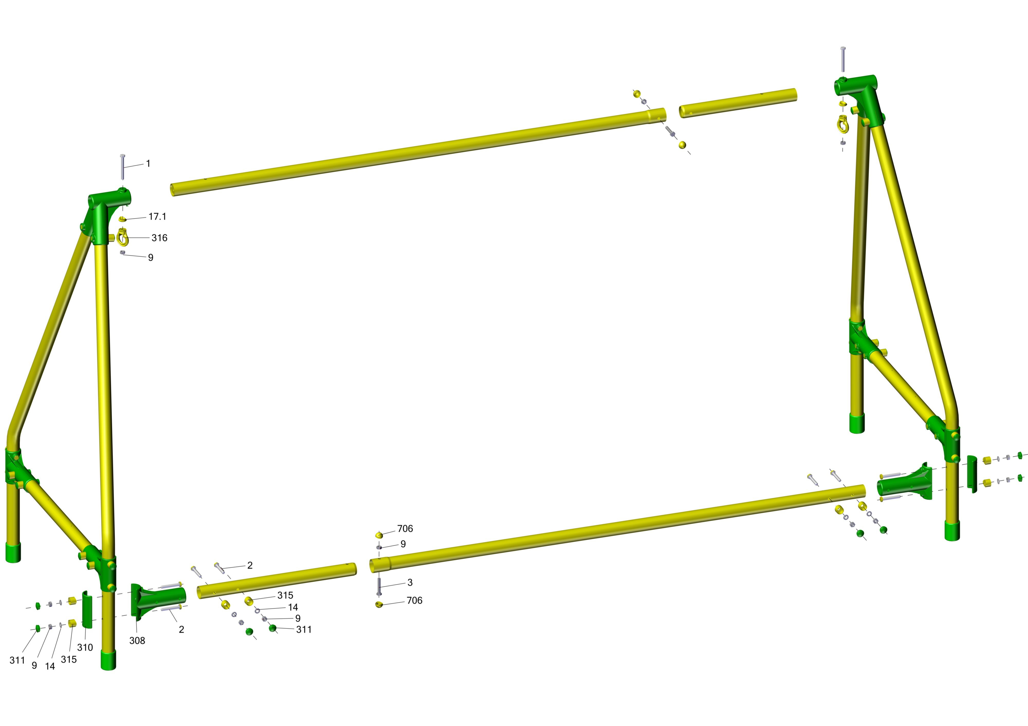

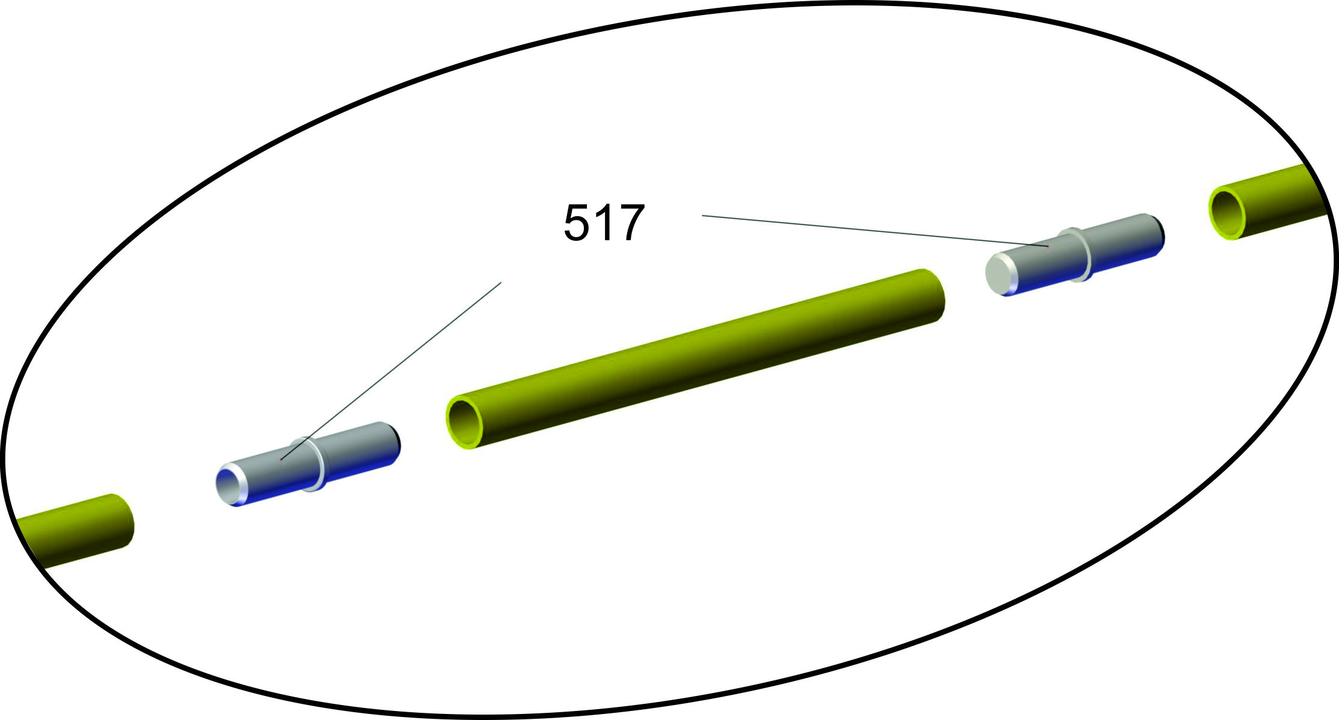
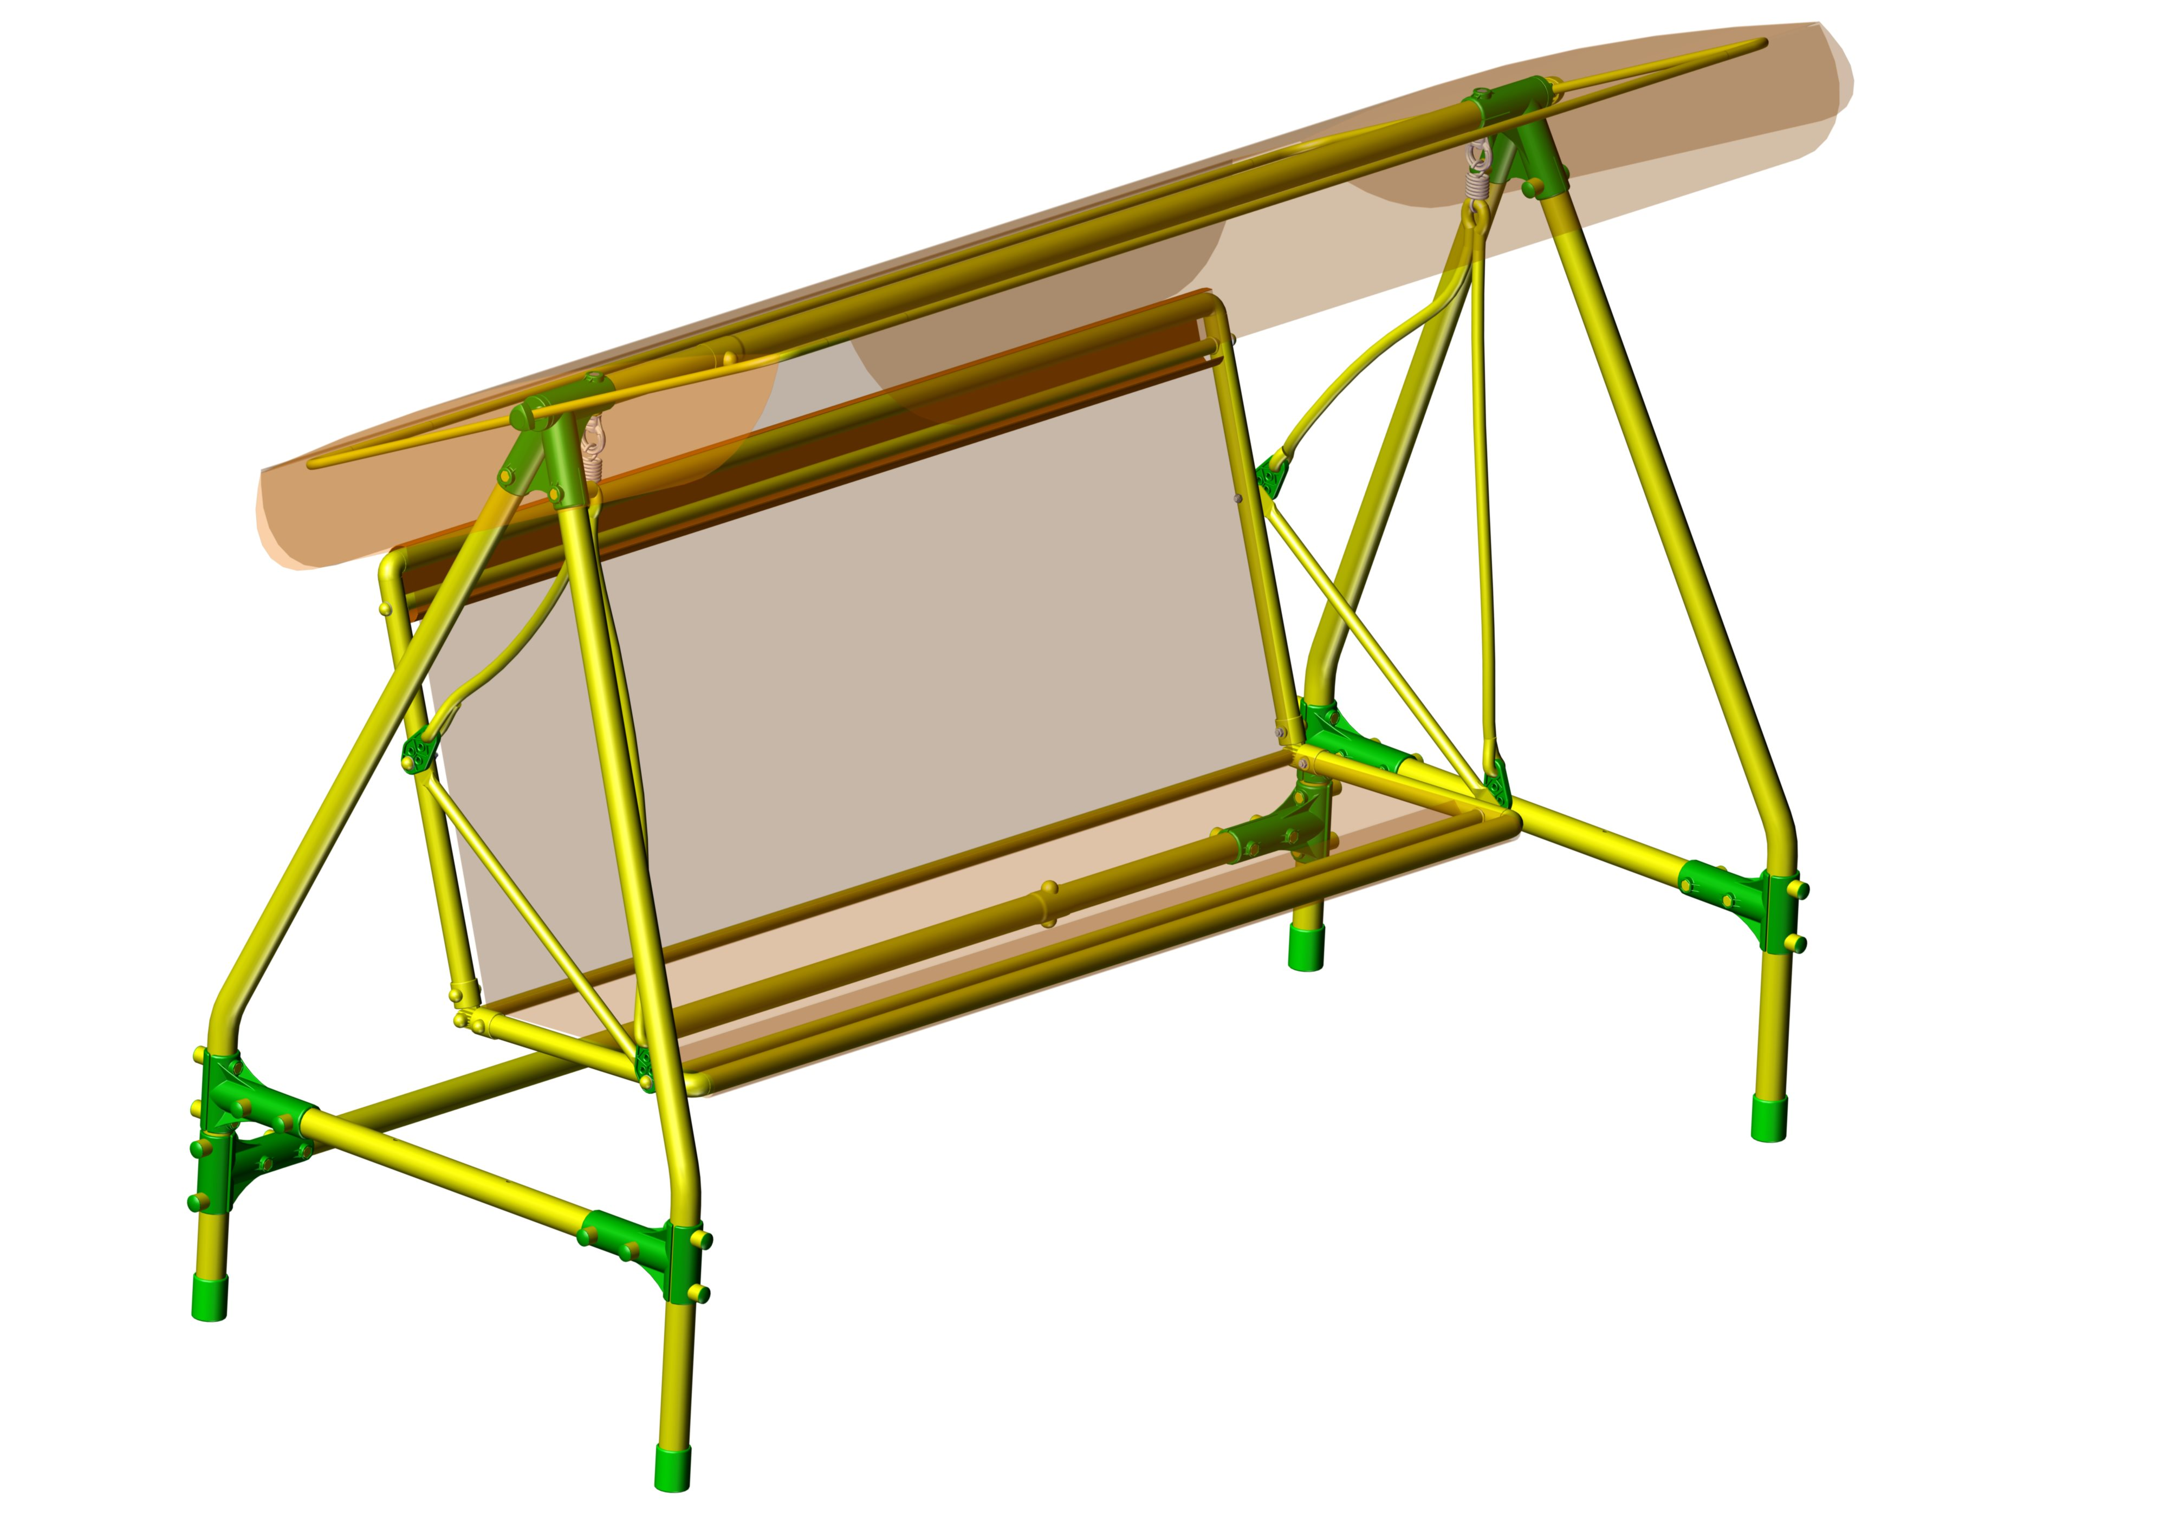
Адрес:
Фабрика спортивных изделий ЛЕКО,
Россия, 141830, Московская область, Дмитровский район, с.Синьково

Address: Post code: 141830
Sporting Goods Factory, Sinkovo, Dmitrov Disctrict, Moscow region, Russia.

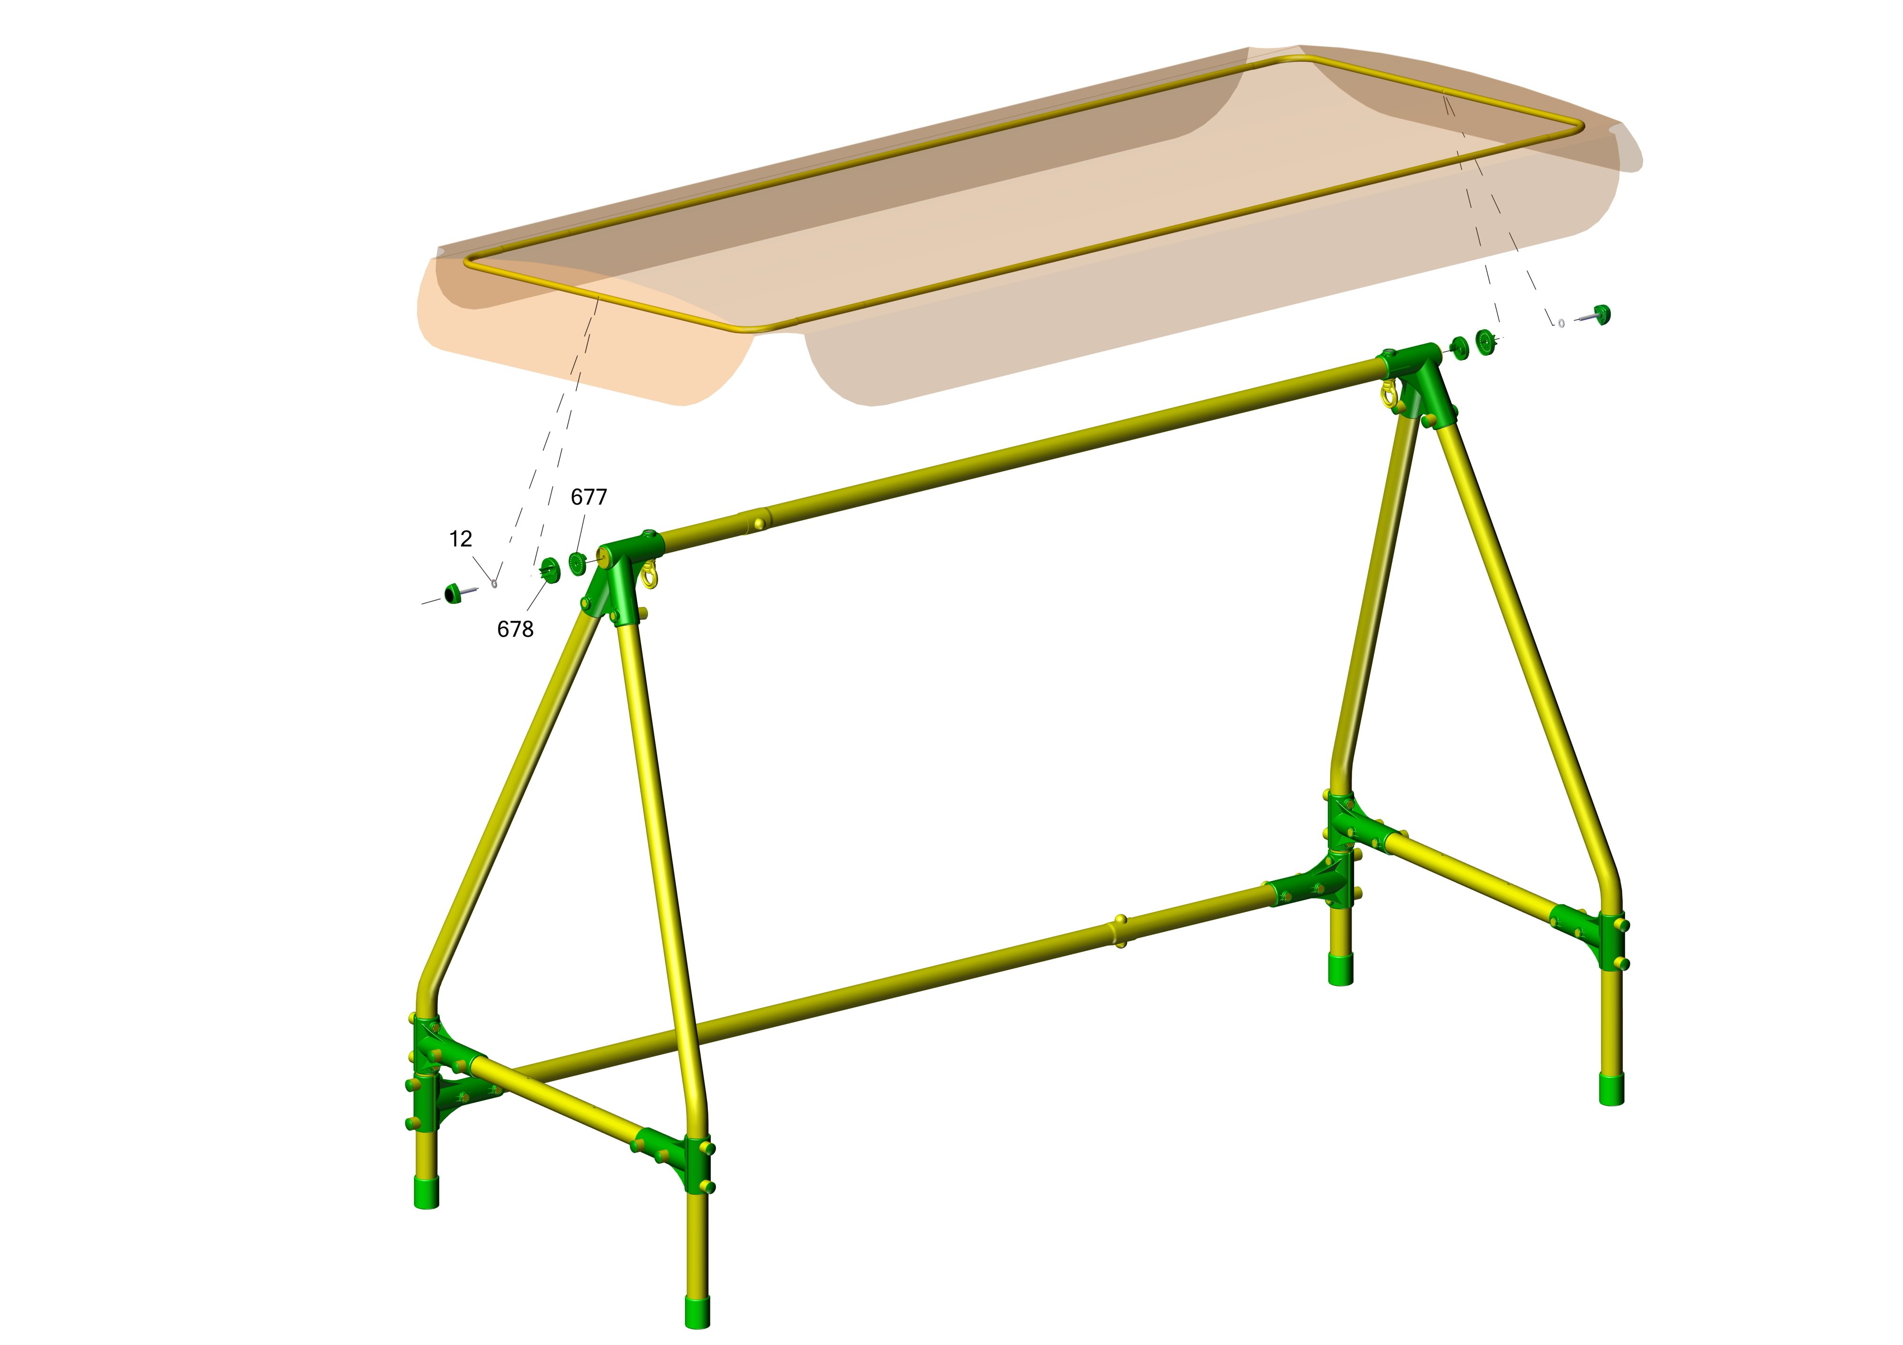
A
B
A>B

?
?
?
техподдержка
echnical support
t
stpleco@gmail.com

Заводской номер партии________________
Serial number of the Party
ФИО упаковщика______________________
Name of the packer
Дата упаковки_________________________
Packaging date
ФИО контролера ОТК__________________
Name of the controller from TCD
